**경제[rss](http://bbs1.agora.media.daum.net/gaia/do/rss/list?bbsId=D115)**

[전체](http://bbs1.agora.media.daum.net/gaia/do/debate/list?bbsId=D115) [베스트](http://agora.media.daum.net/best/hot/best?groupId=1&bbsId=D115)

* [토론 글쓰기](http://bbs1.agora.media.daum.net/gaia/do/debate/write?bbsId=D115)[답글](http://bbs1.agora.media.daum.net/gaia/do/debate/reply?&bbsId=D115&articleId=2299342)
* [목록](http://bbs1.agora.media.daum.net/gaia/do/debate/list?bbsId=D115&pageIndex=3)http://i1.daumcdn.net/img-section/agora2_blue/debate/dot11.gif[윗글](http://bbs1.agora.media.daum.net/gaia/do/debate/nextArticle?&bbsId=D115&articleId=2299342&depth=8623985092722687&pageIndex=3)http://i1.daumcdn.net/img-section/agora2_blue/debate/dot11.gif[아랫글](http://bbs1.agora.media.daum.net/gaia/do/debate/prevArticle?&bbsId=D115&articleId=2299342&depth=8623985092722687&pageIndex=3)

**조웅 목사 동영상, 주의해야 한다!!!!!!!!!!!!!!!!!!!!!!!!!!!!! [24]**

[화가](http://agora.media.daum.net/my/list?key=Q5Q5CE8fAn50&group_id=1) (newsowb****)

[주소복사](javascript:;) 조회 *398* 13.02.20 13:16

[즐겨찾기](http://bbs1.agora.media.daum.net/gaia/do/debate/read?articleId=2299342&bbsId=D115&pageIndex=3)

* [마이피플](http://bbs1.agora.media.daum.net/gaia/do/debate/read?articleId=2299342&bbsId=D115&pageIndex=3#none)
* [트위터](http://bbs1.agora.media.daum.net/gaia/do/debate/read?articleId=2299342&bbsId=D115&pageIndex=3#none)
* [페이스북](http://bbs1.agora.media.daum.net/gaia/do/debate/read?articleId=2299342&bbsId=D115&pageIndex=3#none)

[더보기](http://bbs1.agora.media.daum.net/gaia/do/debate/read?articleId=2299342&bbsId=D115&pageIndex=3#none)

* [싸이월드](http://bbs1.agora.media.daum.net/gaia/do/debate/read?articleId=2299342&bbsId=D115&pageIndex=3#none)
* [미투데이](http://bbs1.agora.media.daum.net/gaia/do/debate/read?articleId=2299342&bbsId=D115&pageIndex=3#none)
* [요즘](http://bbs1.agora.media.daum.net/gaia/do/debate/read?articleId=2299342&bbsId=D115&pageIndex=3#none)

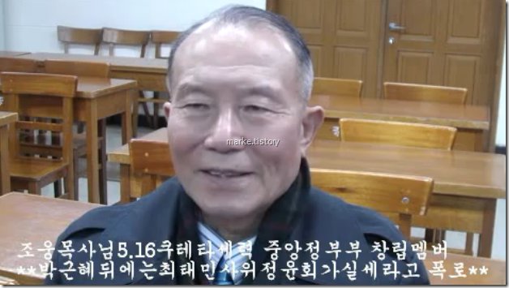

[**'조웅'목사 주장, 지난해 '허위사실' 판결 받았다**](http://www.shinmoongo.net/sub_read.html?uid=40406) 21시간전 | 신문고뉴스

   
조웅 목사의 인터뷰 내용과 관련 가장 충격을 주고 있는 박근혜 당선자의 사생활과 관련 지난해 이미 이 내용은 검찰에서 허위로 확인된바 있다. 이 같은 내용을 거론했던 한 인터넷 매체 발행인이 허위사실 유포등의 혐의로 형사 처벌을 받은 사실이 있기 때문.   
   
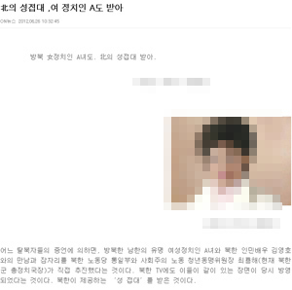  
   
▲해당 기사 이미지 캡쳐         
   
박근혜 당선자는 대선 출마전인 지난해 7월 4일 자신의 사생활을 기사화한 한 인터넷 매체 오 아무개(여) 발행인을 고소한 사실이 있다. 오 발행인이 다뤘던 내용은 조웅 목사가 이번에 폭로한 내용과 같다.  
   
당시 박 의원측의 고소와 관련 검찰은 지난해 7월 5일 오 아무개 발행인에 대해 두 차례 조사를 벌인 뒤 구속했다고 밝힌바 있다.

오 발행인은 검찰 소환 열흘 전인 같은해 6월 24~26일 자신이 운영하는 인터넷 언론사 게시판 등에 '2002년 5월 방북 때 A녀가 북한에서 성접대를 받았다'는 등의 글을 네 차례 게시한 혐의를 받았었다.

검찰은 이 같은 혐의와 관련 오 발행인을 두차례 소환 조사를 펼친후 기사에 이니셜로 거론된 A녀는 사실상 박 의원을 지칭한 것이라고 판단한 후 구속했었다. 허위의 사실을 정보통신망에 유포해 박 의원의 명예를 훼손했다는 것. 한편 오 발행인은 구속기소된 후 법원에서 유죄가 인정돼 2심에서 집행유예로 석방된 것으로 알려지고 있다.

따라서 이 같은 사실을 감안 한다면 현재 유튜브등에 올려져 있는 조웅 목사의 인터뷰 동영상을 함부로 퍼 날르는 것은 만약 박 당선자측에서 고소를 한다면 유죄로 인정될 가능성이 높다. 누리꾼들의 주의가 요구되는 대목이다.

[**이제, 비밀을 밝혀야겠다!!!!!!!!!!!!!!!!!!!!!!!!!!!!!!!!!!!!!**](http://bbs1.agora.media.daum.net/gaia/do/debate/read?articleId=2080794&bbsId=D115&pageIndex=2)

***[](http://twitter.com/#!/whagado)*[](https://mobile.twitter.com/moonriver365)**

**문재인, 100만명 파워트위터 만들기(1차)**

저작자 표시비영리변경 금지

[http://cfile138.uf.daum.net/P58x58/1335B9494D80A6940BABE4**화가**](http://agora.media.daum.net/my/list?key=Q5Q5CE8fAn50&group_id=1)

[관심 있는 *0*](http://agora.media.daum.net/my/relation_ships?key=Q5Q5CE8fAn50&r_type=1) | [관심 받은 *1109*](http://agora.media.daum.net/my/relation_ships?key=Q5Q5CE8fAn50&r_type=2)

관심추가

**11**

**23**

태그[和가道](http://search.daum.net/search?w=tot&q=%E5%92%8C%EA%B0%80%E9%81%93), [노무현](http://search.daum.net/search?w=tot&q=%EB%85%B8%EB%AC%B4%ED%98%84), [문재인](http://search.daum.net/search?w=tot&q=%EB%AC%B8%EC%9E%AC%EC%9D%B8), [사람이먼저다](http://search.daum.net/search?w=tot&q=%EC%82%AC%EB%9E%8C%EC%9D%B4%EB%A8%BC%EC%A0%80%EB%8B%A4)

[스크랩](http://bbs1.agora.media.daum.net/gaia/do/debate/read?articleId=2299342&bbsId=D115&pageIndex=3) [[신고](javascript:;)신고](javascript:;)